Ausschreibungstexte Industrieheizungen Niedertemperatur 85°C
System Quintherm Typ ILLw…

Quintex GmbH
i_Park Tauberfranken 13
D-97922 Lauda-Königshofen Tel.: +49 (0) 9343 6130 0
Fax.: +49 (0) 9343 6130 105

www.quintex.eu info@quintex.info

2021

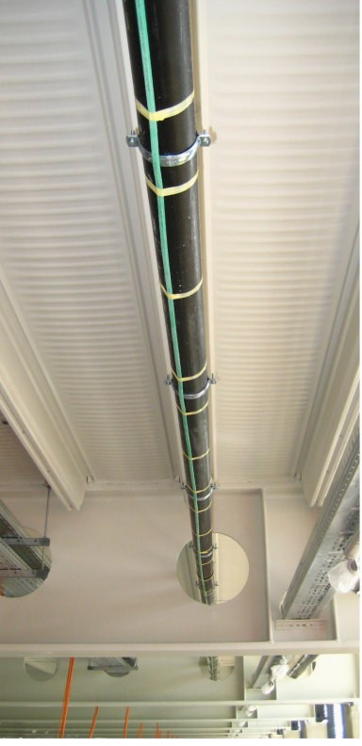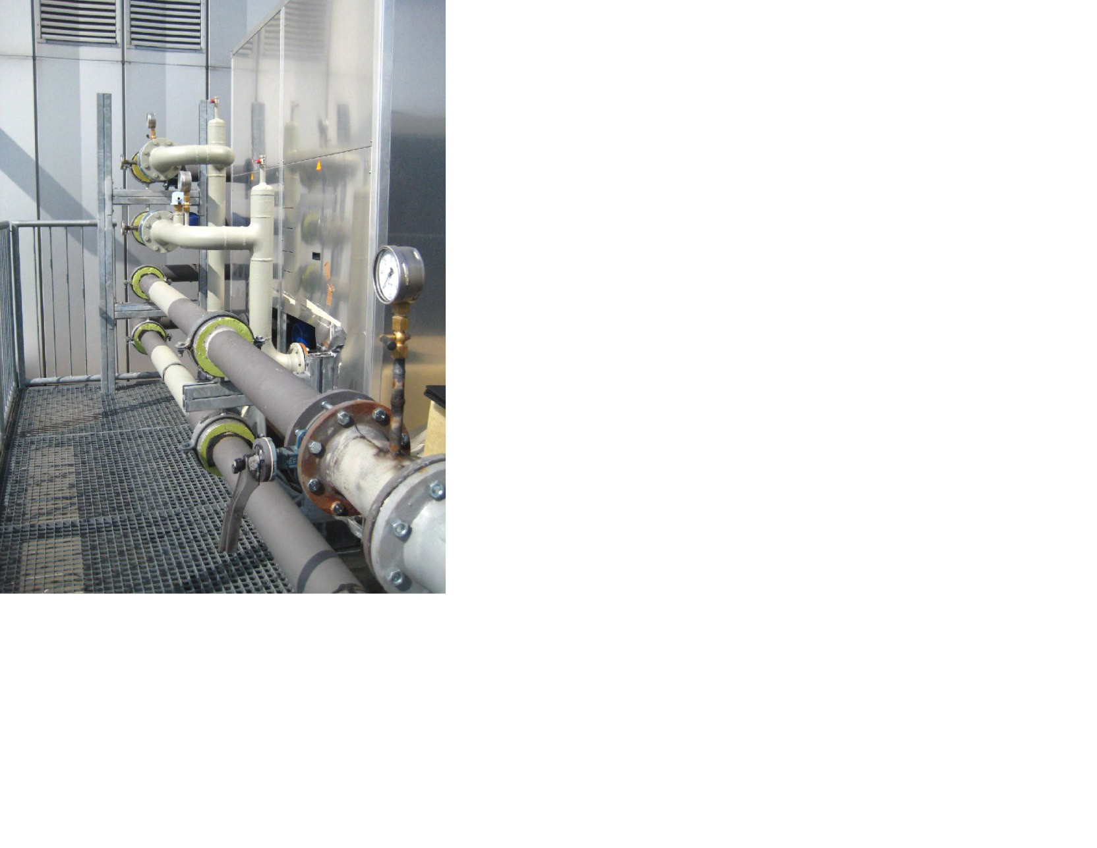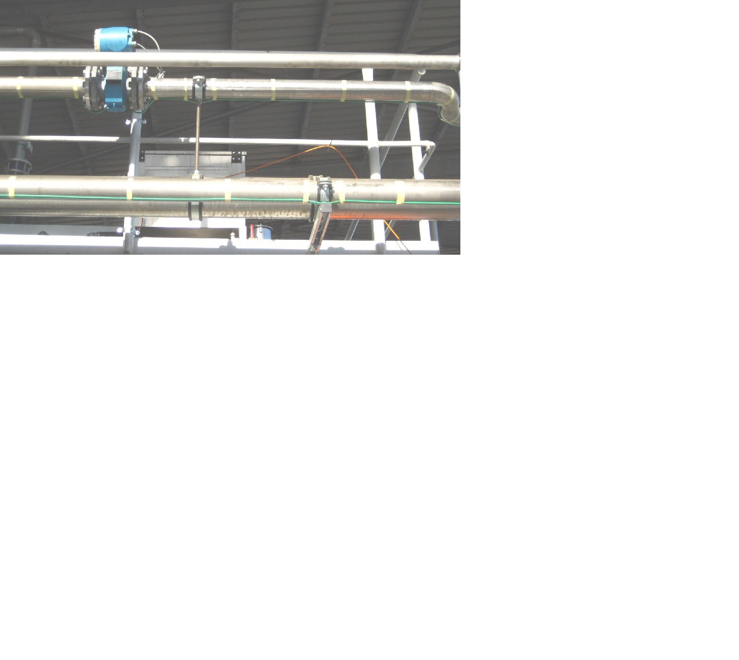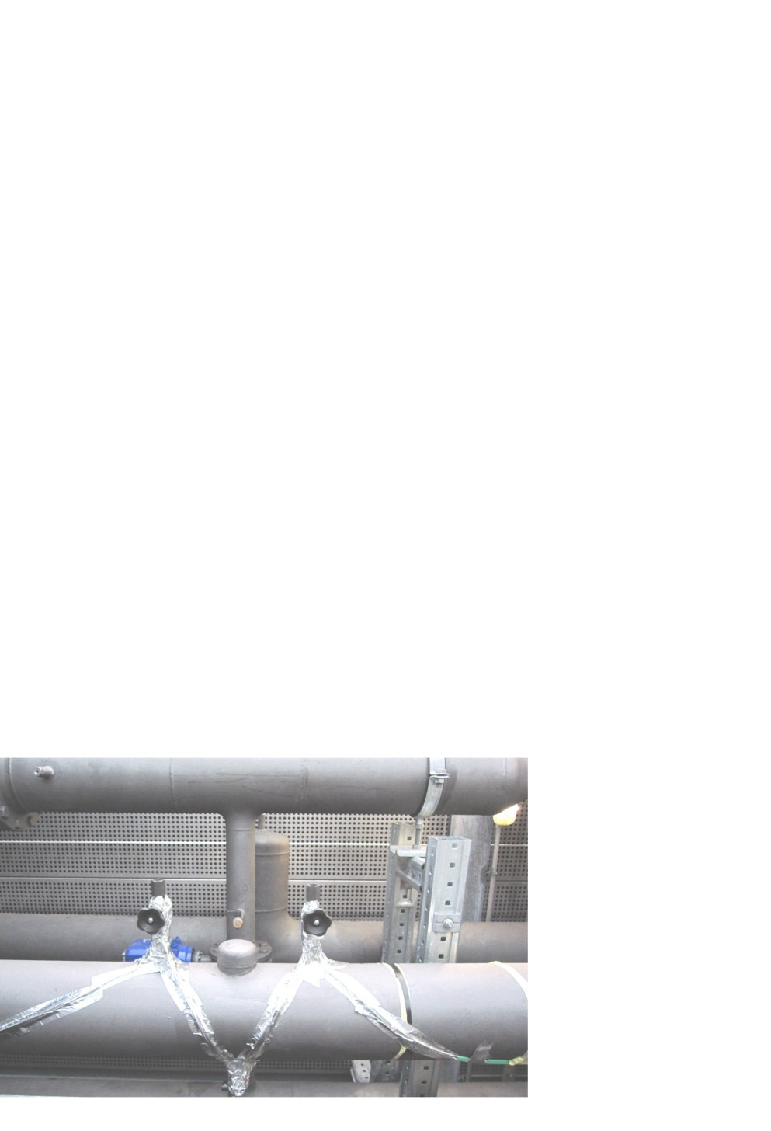

Änderungen ohne Vorankündigung möglich

Die Quintex Vorteile….

Abgestimmte Systemlösung
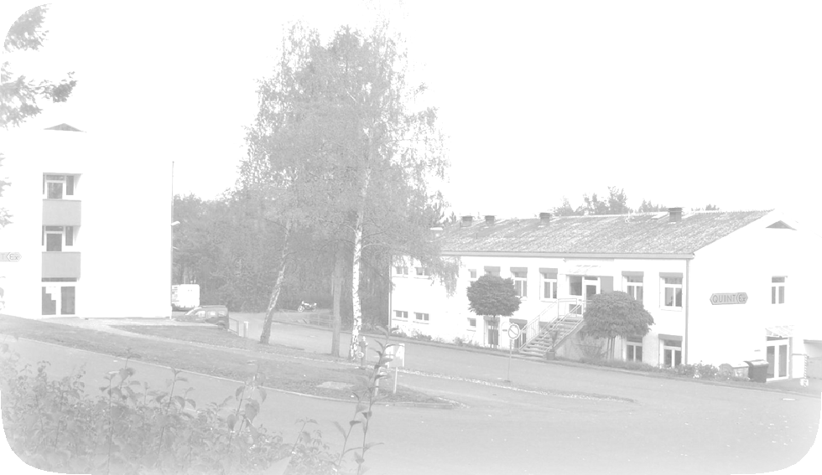
- Heizbänder für besondere Anwendungen
- Geprüfte Qualität (ATEX, IECEx, EAC)
- Ansprechpartner in Ihrer Nähe
- Online Wärmeverlustrechner
- Online Kalkulation & Bestellung Ihrer Heizkreise möglich
- Werkskonfektionierung
- Prompte Auftragsbearbeitung & Lieferung

- Individuelle Beratung
- Kundenspezifische Lösungen
- Schnelle Verfügbarkeit

Allgemeine Hinweise zur Verwendung der Ausschreibungstexte

Auslegung von elektrischen Begleitheizungssystemen

Für die richtige Auswahl eines geeigneten Beheizungssystems sind neben der Berechnung der Wärmeverluste auch die prozessbedingten Parameter der jeweiligen Anwendung zu berücksichtigen. Diese können beispielhaft folgende Punkte sein: Vorherrschende Prozesstemperaturen, Isolierstoffe- und einzusetzende Isolierstärken, gewünschte Haltetemperaturen.
Insbesondere Aufheizungen mit elektrischen Begleitheizungen bedürfen einer exakten Betrachtung, da neben den reinen Wärmeverlusten ebenfalls die produkt- spezifischen Daten des Mediums und der Rohrleitung / Tanks berücksichtigt werden müssen.
Für „einfache“ Heizkreisauslegungen können online kostenlos folgende Hilfsmittel verwendet werden:
Ermittlung der Wärmeverluste: https://www.quintex.eu/waerme_kalk.html Heizkreisauslegungen Rohrleitungen: https://www.quintex.eu/heizkreis_kalk.html

Beachten Sie bitte, dass die hier gemachten Auslegungen in Eigenverantwortung vorgenommen werden. Bei Fragen steht ihnen Quintex gerne zur Verfügung.

Einsatz von elektrischen Heizungen in explosionsgefährdeten Umgebungen

Neben der Auswahl des richtigen Heizbandes anhand des benötigten Wärme- bedarfs, müssen zusätzlich zur Eignung für die entsprechende Zone (1; 21; 2; 22) auch die Einhaltung der geforderten Temperaturklasse und Gasgruppe (bei Gasen) oder Oberflächentemperaturen (bei Stäuben) beachten werden. Zudem sind system- bedingt die passenden Anschlusstechniken und Regelkomponenten aus zu wählen. Bei Fragen wenden sie sich an die zuständigen Quintex Mitarbeiter.
Wir helfen Ihnen gerne weiter

Selbstbegrenzende Parallelheizleitung Quintherm ILLw… für Frostschutz bzw. Temperaturhaltung an Rohrleitungen und kleineren Behältern. Die Heizleitung besteht aus zwei verzinnten Kupferleitern 1,1 mm², eingebettet in einem strahlenvernetzten Heizelement, welches von einer Isolierhülle und einem Schutzgeflecht umgeben ist. Der äußere Schutzmantel besteht je nach Typ aus modifiziertem Polyolefin oder Fluorpolymer Kunststoff. Geeignet und zugelassen für die Ex Zonen 1; 21; 2; 22. Maßgeblich geltende Normen für Ex- Bereiche sind: DIN EN 60079-0; DIN EN 60079-7; DIN EN 60079-30; DIN EN 60079-31

Quintex GmbH
i_Park Tauberfranken 13
D-97922 Lauda-Königshofen www.quintex.eu info@quintex.info

Tel.: +49 (0) 9343 6130 0
Fax.: +49 (0) 9343 6130 105

Leistungsverzeichnis Rohrbegleitheizung Frostschutz / Temperaturhaltung Heizbänder für Niedertemperaturanwendungen beständig bis max. 85°C
Pos. | Menge | Beschreibung | EP | GP
 |  | Selbstbegrenzende Parallelheizleitung mit Schutzgeflecht und äußerem Schutzmantel aus Polyolefin, für Rohrleitungen mit geringen Wärmeverlusten  Nennleistung 10 W/m bei 10°C  max. Heizkreislänge 198m mit 16A/C 230VAC bei +10°C Spannungsversorgung 220-277VAC  max. zul. Umgebungstemperaturen eingeschaltet: +85°C  ausgeschaltet: +85°C  Zulassungen ATEX, IECEx, EAC  Temperaturklasse T6  Fabrikat: Quintex  Typ: ILLw102CT/QX liefern und montieren | 9,50
 |  | Selbstbegrenzende Parallelheizleitung mit Schutzgeflecht und äußerem Schutzmantel aus Fluorpolymer, für Rohrleitungen mit geringen Wärmeverlusten  Nennleistung 10 W/m bei 10°C  max. Heizkreislänge 198m mit 16A/C 230VAC bei +10°C Spannungsversorgung 220-277VAC  max. zul. Umgebungstemperaturen eingeschaltet: +85°C  ausgeschaltet: +85°C  Zulassungen ATEX, IECEx, EAC | 12,50

Temperaturklasse T6

Fabrikat: Quintex
Typ: ILLw102CF/QX liefern und montieren
 |  | Selbstbegrenzende Parallelheizleitung mit Schutzgeflecht und äußerem Schutzmantel aus Polyolefin, für Rohrleitungen mit geringen bis mittleren Wärmeverlusten  Nennleistung 17 W/m bei 10°C  max. Heizkreislänge 134m mit 16A/C 230VAC bei +10°C Spannungsversorgung 220-277VAC  max. zul. Umgebungstemperaturen eingeschaltet: +85°C  ausgeschaltet: +85°C  Zulassungen ATEX, IECEx, EAC  Temperaturklasse T6  Fabrikat: Quintex  Typ: ILLw172CT/QX liefern und montieren | 9,50
 |  | Selbstbegrenzende Parallelheizleitung mit Schutzgeflecht und äußerem Schutzmantel aus Fluorpolymer, für Rohrleitungen mit geringen bis mittleren Wärmeverlusten  Nennleistung 17 W/m bei 10°C  max. Heizkreislänge 134m mit 16A/C 230VAC bei +10°C Spannungsversorgung 220-277VAC  max. zul. Umgebungstemperaturen eingeschaltet: +85°C  ausgeschaltet: +85°C  Zulassungen ATEX, IECEx, EAC  Temperaturklasse T6  Fabrikat: Quintex  Typ: ILLw172CF/QX liefern und montieren | 12,50
 |  | Selbstbegrenzende Parallelheizleitung mit Schutzgeflecht und äußerem Schutzmantel aus Polyolefin, für Rohrleitungen mit hohen Wärmeverlusten  Nennleistung 25 W/m bei 10°C  max. Heizkreislänge 118m mit 16A/C 230VAC bei +10°C Spannungsversorgung 220-277VAC  max. zul. Umgebungstemperaturen eingeschaltet: +85°C  ausgeschaltet: +85°C  Zulassungen ATEX, IECEx, EAC  Temperaturklasse T6  Fabrikat: Quintex  Typ: ILLw252CT/QX liefern und montieren | 9,50

 |  | Selbstbegrenzende Parallelheizleitung mit Schutzgeflecht und äußerem Schutzmantel aus Fluorpolymer für Rohrleitungen mit hohen Wärmeverlusten  Nennleistung 25 W/m bei 10°C  max. Heizkreislänge 118m mit 16A/C 230VAC bei +10°C Spannungsversorgung 220-277VAC  max. zul. Umgebungstemperaturen eingeschaltet: +85°C  ausgeschaltet: +85°C  Zulassungen ATEX, IECEx, EAC  Temperaturklasse T6  Fabrikat: Quintex  Typ: ILLw252CF/QX liefern und montieren | 12,50
 |  | Selbstbegrenzende Parallelheizleitung mit Schutzgeflecht und äußerem Schutzmantel aus Polyolefin, für Rohrleitungen mit hohen Wärmeverlusten  Nennleistung 31 W/m bei 10°C  max. Heizkreislänge 84m mit 16A/C 230VAC bei +10°C Spannungsversorgung 220-277VAC  max. zul. Umgebungstemperaturen eingeschaltet: +85°C  ausgeschaltet: +85°C  Zulassungen ATEX, IECEx, EAC  Temperaturklasse T6  Fabrikat: Quintex  Typ: ILLw312CT/QX liefern und montieren | 9,50
 |  | Selbstbegrenzende Parallelheizleitung mit Schutzgeflecht und äußerem Schutzmantel aus Fluorpolymer, für Rohrleitungen mit hohen Wärmeverlusten  Nennleistung 31 W/m bei 10°C  max. Heizkreislänge 84m mit 16A/C 230VAC bei +10°C Spannungsversorgung 220-277VAC  max. zul. Umgebungstemperaturen eingeschaltet: +85°C  ausgeschaltet: +85°C  Zulassungen ATEX, IECEx, EAC  Temperaturklasse T6  Fabrikat: Quintex  Typ: ILLw312CF/QX liefern und montieren | 12,50

 |  | QUINCON Heizbandanschluss-Set, mediensicher für 1 Heizkreis bestehend aus: Heizband Anschluss mit Klemmstein und Heizband Endabschluss in Schnellmontagetechnik  Max. Strombelastbarkeit: 25A Schutzart: IP68  Fabrikat Quintex  Typ IAL5SS liefern und montieren | 38,30
 |  | QUINCON Heizband T-Abzweig nicht Ex für Heizbandabzweige oder als Mitteneinspeisung mit Heizbandabgängen in zwei Richtungen, mit Klemmstein, in Schnellmontagetechnik  Max. Strombelastbarkeit: 25A Schutzart: IP68  Fabrikat Quintex  Typ IAL5ST liefern und montieren | 48,30
 |  | Ex Anschlusstechnik für einen Heizkreis in Kaltanschlusstechnik bestehend aus An- und Endabschluss mit Klemmstein für den Einsatz im explosionsgefährdeten Bereich  Temperaturbereich: -60….190°C Klemmbereich Zuleitung: 7,0 – 10,5mm Klemmbereich Heizleitung: 4,7x10 – 6,5x13mm Max. Strombelastbarkeit: 20A  Schutzart: IP65  Material: Messing, vernickelt  Zulassungen: ATEX, IECEx, EAC  Fabrikat: Quintex  Typ IAL8EX HKSS liefern und montieren | 136,20
 |  | Ex Anschlusstechnik als Heizband T-Abzweig mit Klemmstein in Kaltanschlusstechnik für den Einsatz im explosionsgefährdeten Bereich  Temperaturbereich: -60….190°C Klemmbereich Zuleitung: 7,0 – 10,5mm Klemmbereich Heizleitung: 4,7x10 – 6,5x13mm Max. Strombelastbarkeit: 20A  Schutzart: IP65  Material: Messing, vernickelt  Zulassungen: ATEX, IECEx, EAC  Fabrikat: Quintex  Typ IAL8EX HKST liefern und montieren | 190,70

 |  | Ex Anschlusstechnik als Endabschluss in Kaltanschlusstechnik für den Einsatz im explosionsgefährdeten Bereich  Temperaturbereich: -60….190°C Klemmbereich Heizleitung: 4,7x10 – 6,5x13mm Schutzart: IP65  Material: Messing, vernickelt  Zulassungen: ATEX, IECEx, EAC  Fabrikat: Quintex  Typ IAL8EX HKSE liefern und montieren | 59,10
 |  | Silikon Anschlusstechnik für den Einsatz im explosionsgefährdeten Bereich bestehend aus An- und Endabschluss.  Der Anschluss erfolgt direkt in einem zugelassenen Ex e Anschlussgehäuse  Temperaturbeständig -60°C… +200°C Länge Anschlusstülle 125mm  Länge Endabschlusstülle 66mm Zulassungen: ATEX, IECEx, EAC  Fabrikat: Quintex  Typ IAL4SS liefern und montieren | 34,00
 |  | Ex Anschlusstechnik in Warmschrumpftechnik für selbstbegrenzende Heizleitungen mit Polyolefin Außenmantel bestehend aus An- und Endabschluss. Verbindung der Heizleitung mittels Klemmstein und Ex- zugelassener Anschlussleitung  Umgebungstemperaturbereich -40°C bis +65°C Klemmquerschnitt bis 2,5mm²  Zulassungen: ATEX, IECEx, EAC  Fabrikat: Quintex  Typ IAL3Ex MKSS liefern und montieren | 28,20
 |  | Ex Anschlusstechnik in Warmschrumpftechnik für selbstbegrenzende Heizleitungen mit Fluorpolymer Außenmantel bestehend aus An- und Endabschluss. Verbindung der Heizleitung mittels Klemmstein und Ex- zugelassener Anschlussleitung  Umgebungstemperaturbereich -20°C bis +85°C Klemmquerschnitt bis 2,5mm²  Zulassungen: ATEX, IECEx, EAC  Fabrikat: Quintex  Typ IAL3Ex MKSS F liefern und montieren | 38,30

 |  | Zuleitung für Anschlusstechnik Quincon 3G1,5mm² H07RN-F als Zuleitung für nicht Ex Heizkreise, Meterware  Fabrikat Quintex  Typ AL3 liefern und montieren | 4,00
 |  | Zuleitung für Ex Anschlusstechnik 3G1,5mm² RADOX als Zuleitung für Ex-Heizkreise, Meterware  Fabrikat Quintex  Typ RADOX125 liefern und montieren | 7,70
 |  | Anschlussgehäuse Ex e, glasfaserverstärktes, nicht leitendes Polyester, schwarz, mit Klemmen 6mm² und Kabelverschraubungen 1xM25, 3xM20,  Maße: 122x120x90mm  Schutzart: IP66  Heizkreisanzahl: max. 3  Fabrikat: Quintex  Typ: AG 101 EX liefern und montieren | 112,30
 |  | Anschlussgehäuse mediensicher, glasfaserverstärktes, nicht leitendes Polyester, schwarz, mit Klemmen 6mm² und Kabelverschraubungen 1xM25, 3xM20,  Maße: 122x120x90mm  Schutzart: IP66  Heizkreisanzahl: max. 3  Fabrikat: Quintex  Typ: AG 101 liefern und montieren | 99,30
 |  | Polyesterklebeband  zur Heizbandbefestigung an Metall Rohrleitungen  Länge: 50m Rolle  Breite: 19mm  Temperaturbeständigkeit: 100°C  Fabrikat: Quintex  Typ: PEK100 liefern und montieren | 5,70

 |  | Aluminiumklebeband  zur Heizbandbefestigung an Kunststoffrohren, Verbundrohren, Edelstahlleitungen und Gussleitungen zur besseren Wärmeübertragung  Klebebandlänge 55m Rolle  Breite: 50mm  Temperaturbeständigkeit: 150°C  Fabrikat Quintex  Typ ALK150 liefern und montieren | 22,30
 |  | Isolierdurchführung  zur sicheren Durchführung des Heizbandes oder der Anschlussleitung durch eine Wärmedämmung mit Blechmantel  Fabrikat Quintex  Typ ID1 S/B liefern und montieren | 7,90
 |  | Kennzeichnungsschild ‚elektrisch beheizt’  zur Kennzeichnung der Begleitheizung auf der Wärmedämmung Anbringung nach Erfordernis ca. alle 3-5m  Fabrikat Quintex  Typ KZD liefern und montieren | 1,00
 |  | Montagewinkel einschl. Befestigungsmaterial zur Montage an der Rohrleitung  Geeignet für Gehäuse in den Größen 122x120mm; 160x160mm; 110x75mm Material: V2A  Fabrikat: Quintex  Typ: MW 1S liefern und montieren | 89,40

 |  | Elektronischer 2 Punkt Temperaturregler nicht Ex speziell für elektrische Begleitheizungen, für DIN-Schienen Montage. Zweizeiliges LED Display, zur zeitgleichen Anzeige von Soll- und Istwert. Einfache Einstellung der Temperatur, Analogausgang 4-20mA; 0-10V (optional), Digitaleingang, Multispannungseingang, Kompatibel zu gängigen Temperaturfühlern.  Optische und potentialfreie Alarme für Unter-/Übertemperatur, Fühlerbruch/  -schluss, Serieller Port für Copy Card für einfache Programmierung mehrerer Geräte. Mit Ex PT100 auch für Ex Anwendungen einsetzbar.  Bemessungsspannung: 100-240 VAC +- 10%  Relais 1 (Ausgang1) 1 Wechsler 16A  Relais 2 (Ausgang2) 1 Wechsler 8A Temperaturbereich: -200°C bis +800°C Betriebstemperatur: -5°C bis +55°C Gehäuseabmessungen: 69x85x62mm  Fabrikat: Quintex  Typ: IRE168DS liefern und montieren | 256,00
 |  | Ex - Mechanischer Kapillarrohrthermostat für den Einsatz im explosions- gefährdeten Bereich. Kompakte Bauform, hohe Schaltleistung für direkte Last bis 25A, robustes, chemisch beständiges Polyestergehäuse, einsetzbar direkt vor Ort auch bei tiefen Umgebungstemperaturen, verschiedene Temperaturbereiche verfügbar, einstellbar  Bemessungsspannung: 230 V AC +- 10%  Kontakt: 1 Öffner  Zugfederklemmen: 10mm²  Schaltleistung: 25A bei 230VAC Minimale Umgebungstemperatur: -55°C Regeltemperatur: 0°C bis +120°C  Abmessungen: 122x120x90mm  Schutzgrad: IP66  Kapillarrohrlänge: 1000mm Verschraubungen M32/M20: 1/1  Zulassung: ATEX, IECEx, EAC  Fabrikat: Quintex  Typ: IR2M0012Ex/g liefern und montieren | 466,50
 |  | Ex - Mechanischer Umgebungsthermostat für den Einsatz im explosions- gefährdeten Bereich. Kompakte Bauform, hohe Schaltleistung für direkte Last, robustes, chemisch beständiges Polyestergehäuse, einsetzbar direkt vor Ort auch bei tiefen Umgebungstemperaturen, fester Einstellbereich  Es können bis zu zwei Heizkreise direkt angeschlossen werden.  Bemessungsspannung: 250 VAC +- 10% | 156,90

Schaltleistung: 16A
Schaltpunkte: 4°C Ein / 11°C Aus
Schaltdifferenz: +-3K Minimale Umgebungstemperatur: -55°C
Abmessungen: 122x120x90mm
Schutzgrad: IP66
Verschraubungen M25/M20 1/2
Zulassung: ATEX, IECEx, EAC

Fabrikat: Quintex
Typ: IRM2Ex/AG liefern und montieren
 |  | Mechanischer Kapillarrohrthermostat für den Einsatz im mediensicheren Bereich. Kompakte Bauform, hohe Schaltleistung für direkte Last bis 23A, robustes, chemisch beständiges Polyestergehäuse, einsetzbar direkt vor Ort auch bei tiefen Umgebungstemperaturen, verschiedene Temperaturbereiche verfügbar, individuell einstellbar  Bemessungsspannung: 250 V AC +- 10%  Kontakt: 1 Öffner  Schaltleistung: 23A bei 230VAC  Regeltemperatur: 0°C bis +200°C  Abmessungen: 122x120x90mm  Schutzgrad: IP65  Kapillarrohrlänge: 1600mm Verschraubungen M25/M20: 1/2  Fabrikat: Quintex  Typ: IRM0200b liefern und montieren | 149,30
 |  | PT100 Temperatursensor für den Einsatz im mediensicheren Bereich, in 3-Leiter Technik, kompakte Bauform, Silikon Anschlussleitung, großer Temperaturbereich  Messbereich: -50 bis 180°C  Sensordurchmesser: 6mm  Länge Sensorkopf: 60mm  Länge Anschlussleitung 2,5m  Fabrikat: Quintex  Typ: IRPT100 liefern und montieren | 36,10

 |  | Ex e - PT100 Temperatursensor für den Einsatz im explosionsgefährdeten Bereich, in 3-Leiter Technik, kompakte Bauform, PFA Anschlussleitung, großer Temperaturmessbereich  Bemessungsspannung: max. 60V  Messbereich: -50 bis +220°C Sensordurchmesser/länge 6 / 50mm Länge Anschlußleitung 2,0m  Zulassungen ATEX  Fabrikat: Quintex  Typ: IR2PT100Ex3CF 2M0  liefern und montieren | 141,70
Ab- u. Inbetriebnahme gemäß Herstellervorgabe

Folgende Prüfungen sind durchzuführen:
Sicht- u. Funktionsprüfung für jeden Heizkreis Isolationsprüfung mit mind. 500V Prüfspannung
Einstellung der / des Regelgeräte(s) einschließlich Probebetrieb

Alle Heizkreise sind einzeln zu prüfen und die Ergebnisse in einem Prüfprotokoll zu dokumentieren.
Vorzugsweise ist das Protokoll des Herstellers zu verwenden

Pauschal je Heizkreis
Werkskonfektionierung von Ex Heizkreisen

Herstellung eines typgeprüften Ex-Heizkreises bestehend aus An- und Endabschluss in Schrumpftechnik der Reihe IAL3Ex..; oder Kaltanschlusstechnik der Reihen IAL4, IAL8Ex, incl. dem Anbringen einer zugelassenen Anschlussleitung der Typen Radox125

Preis incl. Prüfung und Herstellerkennzeichnung mit vollständig ausgefülltem Typschild und Prüfprotokoll gemäß ATEX / IECEx, EAC

Pauschal je Heizkreis

